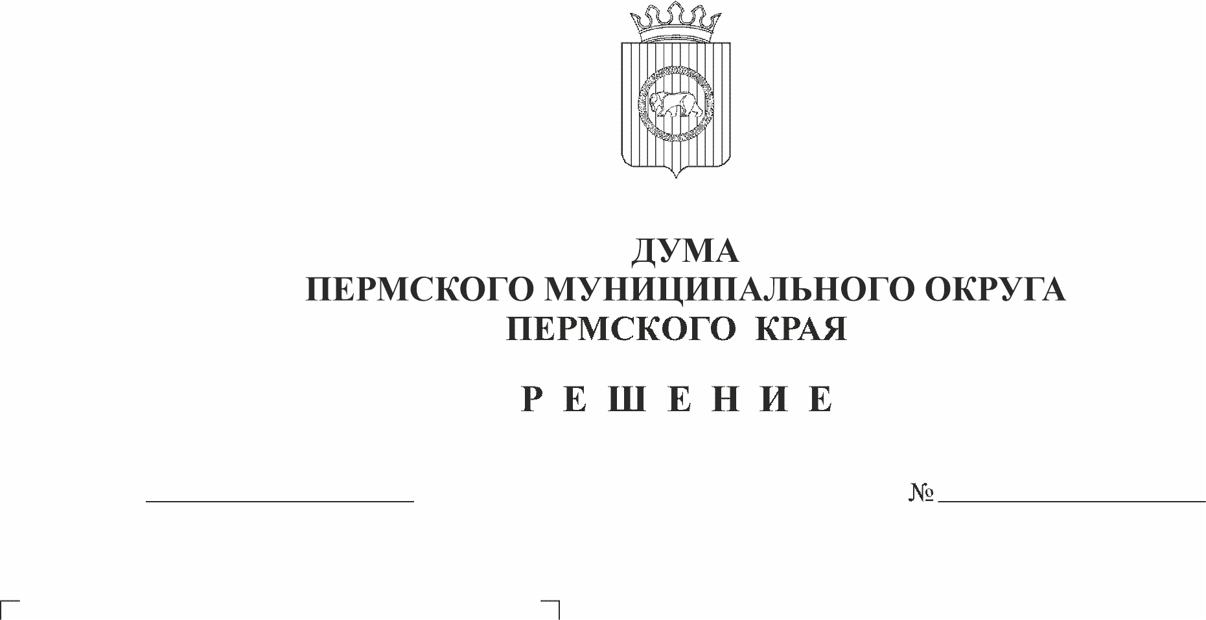
Об утверждении Порядка
193

22.06.2023

привлечения и расходования
безвозмездных поступлений от
физических и юридических лиц,
в том числе добровольных
пожертвований
В соответствии со статьей 582 Гражданского кодекса Российской Федерации, пунктом 4 статьи 41 Бюджетного кодекса Российской Федерации, пунктом 1 части 2 статьи 25 Устава Пермского муниципального округа Пермского края, частью 9 раздела II Положения о бюджетном процессе в Пермском муниципальном округе Пермского края, утвержденного решением Думы Пермского муниципального округа Пермского края от 22 сентября 2022 г. № 14,
Дума Пермского муниципального округа Пермского края РЕШАЕТ:
1. Утвердить прилагаемый Порядок привлечения и расходования безвозмездных поступлений от физических и юридических лиц, в том числе добровольных пожертвований.
2. Признать утратившими силу:
2.1. решение Земского Собрания Пермского муниципального района от 29 сентября 2011 г. № 193 «Об утверждении Положения о порядке привлечения и расходования добровольных пожертвований физических и юридических лиц»;
2.2. решение Земского Собрания Пермского муниципального района от 20 декабря 2011 г. № 223 «О внесении изменений в решение Земского Собрания от 29.09.2011 № 193 «Об утверждении Положения о порядке привлечения и расходования добровольных пожертвований физических и юридических лиц».
3. Опубликовать (обнародовать) настоящее решение в бюллетене муниципального образования «Пермский муниципальный округ» и разместить на официальном сайте Пермского муниципального округа в информационно-телекоммуникационной сети «Интернет» (www.permraion.ru).
4. Настоящее решение вступает в силу со дня его официального опубликования (обнародования).
5. Контроль за исполнением настоящего решения возложить на комитет Думы Пермского муниципального округа по экономическому развитию, бюджету и налогам.

Председатель Думы
Пермского муниципального округа Д.В. Гордиенко

Глава муниципального округа –
глава администрации Пермского
муниципального округа В.Ю. Цветов

УТВЕРЖДЕНО
решением Думы
Пермского муниципального
округа Пермского края
от 22.06.2023 № 193

ПОРЯДОК
привлечения и расходования безвозмездных поступлений от физических и юридических лиц, в том числе добровольных пожертвований

I. Общие положения

1.1. Добровольными пожертвованиями физических и юридических лиц признаются дарение вещи, права в общеполезных целях, а также безвозмездные перечисления денежных средств. (далее - добровольные пожертвования).
1.2. Добровольные пожертвования могут привлекаться от физических и юридических лиц независимо от их организационно-правовой формы.

II. Порядок привлечения добровольных пожертвований

2.1. От имени Пермского муниципального округа Пермского края вправе выступать с предложением о привлечении добровольных пожертвований глава муниципального округа – глава администрации Пермского муниципального округа Пермского края (далее-глава муниципального округа).
2.2. Информация о привлечении добровольных пожертвований может доводиться до физических и юридических лиц через средства массовой информации, в форме персональных писем к руководителям организаций и индивидуальным предпринимателям, а также иными способами.
2.3. При обращении за добровольными пожертвованиями физическое или юридическое лицо информируется о целях привлечения добровольных пожертвований.
2.4. Добровольные пожертвования могут привлекаться для решения вопросов местного значения Пермского муниципального округа Пермского края и иных вопросов, не отнесенных к вопросам местного значения Пермского муниципального округа Пермского края.
2.5. Физические или юридические лица вправе при направлении добровольных пожертвований указывать их целевое назначение.
При отсутствии такого условия добровольное пожертвование в отношении имущества используется в соответствии с назначением имущества.
Если законом не установлен иной порядок, в случаях, когда использование пожертвованного имущества в соответствии с указанным жертвователем назначением становится вследствие изменившихся обстоятельств невозможным, оно может быть использовано по другому назначению лишь с согласия жертвователя, а в случае смерти гражданина-жертвователя или ликвидации юридического лица - жертвователя - по решению суда.

III. Порядок приема и учета добровольных пожертвований

3.1. Физические и юридические лица вправе самостоятельно обращаться в администрацию Пермского муниципального округа Пермского края с предложениями о передаче добровольных пожертвований.
3.2. В случае принятия положительного решения главой муниципального округа о приеме добровольных пожертвований стороны (жертвователь и одаряемый) заключают договор добровольного пожертвования в письменной форме.
3.3. От имени Пермского муниципального округа Пермского края стороной договора добровольного пожертвования (одаряемым) может выступать администрация Пермского муниципального округа Пермского края, ее функциональные или территориальные органы, их подведомственные учреждения.
Стоимость передаваемого имущества, вещи или имущественных прав определяется жертвователем либо сторонами договора добровольного пожертвования и отражается в договоре добровольного пожертвования.
3.4. Добровольные пожертвования являются собственностью Пермского муниципального округа Пермского края.
3.5. Добровольные пожертвования в виде денежных средств перечисляются в доходы бюджета Пермского муниципального округа Пермского края.
3.6. При передаче добровольных пожертвований по безналичному расчету в платежном документе может указываться целевое назначение добровольных пожертвований.
3.7. Добровольные пожертвования осуществляются физическими и юридическими лицами на основании их заявления либо по основаниям, указанным в п. 2.2 раздела II настоящего Порядка.
3.8. Учет добровольных пожертвований осуществляется в соответствии с действующим законодательством.
3.9. Если жертвователем не определено, на какие цели и нужды направляются добровольные пожертвования, то денежные средства расходуются в соответствии с решением Думы Пермского муниципального округа Пермского края «О бюджете Пермского муниципального округа Пермского края на текущий финансовый год и плановый период».
Имущественное пожертвование используется в соответствии с назначением имущества.
3.10. Комитет имущественных отношений администрации Пермского муниципального округа Пермского края выступает стороной по договору об имущественном пожертвовании. Прием имущественного пожертвования оформляется актом приема-передачи, который является неотъемлемой частью договора.
Расходы по уплате государственной пошлины за государственную регистрацию пожертвованного имущества, переход права собственности и других вещественных прав на недвижимые вещи регулируется сторонами.
3.11. Добровольные пожертвования наличным расчетом приниматься не могут.

IV. Порядок расходования добровольных пожертвований

4.1. Расходование привлеченных добровольных пожертвований в виде денежных средств производится в соответствии с их целевым назначением.
В случае, если жертвователем указано назначение расходования денежных средств, которое не предусмотрено в расходах бюджета Пермского муниципального округа Пермского края на текущий финансовый год, но является расходным обязательством Пермского муниципального округа Пермского края, то администрация Пермского муниципального округа Пермского края подготавливает проект решения Думы Пермского муниципального округа Пермского края о внесении изменений в бюджет Пермского муниципального округа Пермского края.
4.2. Не допускается использование добровольных пожертвований на цели, не соответствующие объявленным жертвователем при привлечении пожертвований.
4.3. Использование привлеченных средств осуществляется на основании утвержденной сметы, муниципальных контрактов (договоров), счетов-фактур, актов выполненных работ и иных документов, подтверждающих целевое использование добровольных пожертвований.
4.4. Не допускается направление добровольных пожертвований на увеличение фонда заработной платы, оказание материальной помощи работникам органов местного самоуправления Пермского муниципального округа Пермского края и их подведомственным учреждениям.
4.5. Получатель добровольных пожертвований обеспечивает доступ физических и юридических лиц, осуществивших добровольное пожертвование, к документации, связанной с целевым использованием добровольных пожертвований, если это не противоречит действующему законодательству и не препятствует текущей деятельности получателя.
4.6. Средства, не использованные в текущем финансовом году, подлежат использованию в следующем финансовом году на те же цели.

V. Ответственность и контроль использования добровольных пожертвований

5.1. Использование пожертвованного имущества не в соответствии с указанным жертвователем назначением или изменение этого назначения с нарушением правил, предусмотренных Гражданским кодексом Российской Федерации, дает право жертвователю, его наследникам или иному правопреемнику требовать отмены пожертвования.
5.2. Ответственность за нецелевое использование добровольных пожертвований определяется в соответствии с нормами действующего законодательства Российской Федерации.
5.3. Контроль использования добровольных пожертвований физических и юридических лиц осуществляется администрацией Пермского муниципального округа Пермского края и Контрольно-счетной палатой Пермского муниципального округа Пермского края.
5.4. Правоотношения по добровольным пожертвованиям, не урегулированным настоящим Положением, регулируются Гражданским кодексом Российской Федерации

